《知识与能力训练•物理》八年级上册参考答案
（2016）
第一章 机械运动
第1节 长度和时间的测量（1）
自主导学
1．km m dm cm mm μm nm m
2．量程 分度值 零刻度线在哪里
3．（1）零刻度 紧靠
（2）正对（或“平视”）
（3）（测量）单位
4．18.50cm左右
5．（1）m （2）cm （3）dm（4）cm（5）dm （6）mm
基础练习
- （1）1.25 1250 1.25×10⁹ （2）250 2.5×10⁸
（3）300 3×10⁷ （4）80 8×10⁶
2．15.31cm 18.22cm
3．6cm 1cm 3.4 1mm 2.60cm
4．C
提高练习
5．C 6．A 7．B 8．C

第1节 长度和时间的测量（2）
自主导学
1．秒 s h min 60 3600
2．误差 误差 减小误差
3．多次测量求平均值 选用精密的测量工具 改进测量方法
基础练习
1．（1）s （2）min 0.75 2700 （3） 75 4500 （4） 150 2.5
2．99.8
3．B
4．D
5．B
6．B
7．D
提高练习
8．180

第2节 运动的描述
自主导学
１．位置
２．参照物 参照物 相对
基础练习
１．运动 运动 静止 运动
2．B 3．B 4．B 5．D
提高练习
6．A 7．B 8．C 9．A 10．D

第3节 运动的快慢（1）
自主导学
1．快慢 路程 时间
2．m/s km/h 1m/s=3.6km/h
3．直线 速度
4．平均速度
基础练习
1．（1）5 （2）72 2．30 3．C 4．D 5．C
提高练习
6．C 7．C 8．D 9．100km/h

第3节 运动的快慢（2）
基础练习
1．＜
2．A
提高练习
3．甲 丙 乙
4．加速直线 匀速直线
5．15 93.3
6．C
7．C 8．B 9．B 10．A 11．D 12．229.5m

第4节 测量平均速度
自主导学
1．刻度尺 停表
基础练习
1．0.09m/s
2．（1）v=s/t （2）变速 （3）v₃ >v₁>v₂
提高练习
3．1
4．（1）质量 （2）在光滑程度相同的情况下，小球在斜面上滚下的平均速度与质量无关

第一章测试题
一、选择题
1．B 2．B 3．D 4．C 5．B 6．A 7．C 8．C 9．D 10．B
11．D 12．B 13．C 14．D 15．D 16．A 17．B 18. B 19．A
二、填空题
20．0.1cm 3.80cm
21．（1）15 （2）18
22．东边地平线 西边的山
23．物体位置的改变 变速
三、实验题
24．（1）v=s/t （2）小 减小 （3）大 （4）0.2 v_{AB}<v_{AC}<v_{BC}
四、综合应用题
25．200s
26．5.4m/s
27．8m/s

第二章 声现象
第1节 声音的产生与传播
自主导学
1．振动 固体 液体 气体 声波 真空
2．快 快 340
基础练习
1．B 2．B 3．A 4．A 5．D 6．D 7．C 8．C 9．C 10．B
提高练习
11．A
12．（1）一般情况下，声音在不同介质中的传播速度不同
（2）一般情况下，声音在固体中的传播速度比液体、气体中的大
13．介质 345 14．C 15．B 16．13.98s

第2节 声音的特性
自主导学
1．高低 振动的快慢 高
2．强弱 振幅
3．音调 响度 音色
4．20 000 20
基础练习
1．B 2．A 3．C 4．A 5．B 6．A 7．B 8．D 9．B 10．C 11．A
提高练习
12．D

第3节 声的利用
自主导学
1．回声定位 声呐
2．能量
基础练习
1．C 2．A 3．D 4．D 5．D 6．D 7．D 8．B 9．C 10．A
提高练习
11．（1）高于20 000Hz
（2）能量
（3）真空不能传声
（4）3 000

第4节 噪声的危害和控制
自主导学
1．分贝 dB 损害健康 人耳刚好能听见
2．（1）防止噪声的产生
（2）阻断噪声传播
（3）防止噪声进入人耳
基础练习
1．A 2．A 3．D 4．C 5．C 6．C 7．A 8．C
提高练习
- B 10．A 11．B 12．B

第二章测试题
一、选择题
1．C 2．C 3．A 4．B 5．D 6．C 7．A 8．C 9．D 10．D
11．C 12．B 13．D 14．B 15．D 16．D 17．B 18．B 19．D 20．A
二、非选择题
21．响度 音调 频率
22．振动 响度 音调 4Hz 不能
23．（1）能
（2）逐渐变小（或听不到声音）
（3）不能 [ 声音的传播需要介质（或声音在真空中不能传播）]
（4）空气 真空
24．低 2
25．空气 锣面停止了振动
26．固体 快
27．超声波 能量 次声波
28．4s 660m
29．牛
30．（1）A B C
（2）A D F
（3）80 1.02 E G H
31．（1）“烟”是以光速传播的，计时员看到“烟”所用的时间极短；而“枪声”是以声速传播的，计时员听到“枪声”所用时间较长。（2）t = s/v =100(m)/340(m/s)≈0.29 s

第三章 物态变化
第1节 温度
自主导学
1．冷热程度 温度计 热胀冷缩
2．摄氏度 0℃ 100℃
3．量程 分度值 0.1 35 42
基础练习
1．11℃ —4℃ 27℃
2．C 3．C 4．D 5．D 6．B 7．乙 丙 甲
8．②①⑥③④⑤ 9．量程 分度值 C B 1 79
提高练习
10．B 11．B

第2节 熔化和凝固
自主导学
1．固态 液态 气态 2．熔化 凝固 3．晶体 非晶体 熔点 凝固点

基础练习
1．凝固 放出 2．C 3．A 4．D 5．A 6．①②⑤⑦ 7．D
8．水银或甲苯 酒精 酒精
9．（1）0℃ 0℃ （2）固液共存 液态 （3）4 吸 保持不变 （4）DE FG DEFG
10．（1）晶体 （2）48 （3）固 固液共存
提高练习
11．C 12．D

第3节 汽化和液化
自主导学
1．液态 气态 液化
2．沸腾 蒸发 液体内部 表面 沸点 任何温度下 液体表面
3．压缩体积
基础练习
1．D 2．C 3．B 4．D 5．B 6．A 7．C
8．放热 液化 9．液化 压缩体积
10．（1）98℃ 不变 （2）97℃ （3）B A
（4）如下图
时间/min
温度/℃

11 13 15 17 19 21
84
88
100
96
92
80

（5）此时的气压小于1个标准大气压 （6）在烧杯上加个盖子
提高练习
11．B
12．
信息 | 原理
地板冒水 | 空气中的水蒸气液化成小水珠
烘干机烘干衣服 | 加快衣服上的水蒸发
空调抽湿 | 利用空调把空气中的水蒸气液化成水排出室外

第4节 升华和凝华
自主导学
1．固态 气态 吸热 凝华 放热
基础练习
1．D 2．B 3．D 4．A 5．C 6．C 7．C
8．（1）升华 （2）液化 （3）凝华 （4）汽化 （5）液化
9．内 凝华 放热 10．升华 11．升华 12．凝华 放出
提高练习
13．二氧化碳 干冰 凝华 干冰 二氧化碳 升华
水蒸气 水 液化 水蒸气 冰 凝华 （合理即可）

第三章测试题
选择题
1．A 2．B 3．A 4．D 5．A 6．C 7．C 8．C 9．D 10．C
11．A 12．D 13．C 14．C 15．B 16．C 17．B 18．B 19．D 20．A
二、填空题
21．小 蒸发 22．蒸发 吸热 升华 液化 凝华 23．凝华 吸收
三、实验探究题
24．（1）固态 固液共存态 液态 晶体 （2）升高 蒸发 液化
（3）96 低于 （4）保持不变 （5）使热量散失得没那么快
25．35～42 0.1 36.6 ①量程不同 ②分度值不同
③体温计的玻璃管内有一小段弯曲处特别细 （任意两点）
四、连线题
26．
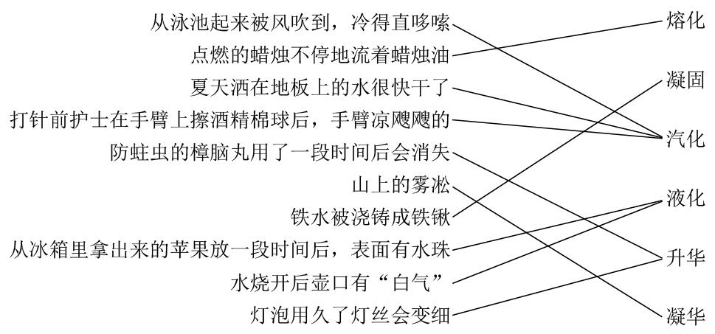

八年级物理上册期中测试卷
选择题
1．B 2．A 3．D 4．C 5．D 6．D 7．B 8．B 9．C 10．B
11．B 12．D 13．D
二、填空题
14．（1） 1mm（或0.1cm） 3.25（或3.24或3.26）
（2） 秒表（或停表） s（或秒）
15．运动 27
16．纸团跳动 发声体在振动 纸团跳得越高 响度由振幅决定
17．弹开 振动
18．产生 传播 人耳
19．熔化 吸热 蒸发 吸热
20．液 固
21．压缩体积 降温 压缩体积
22．打开书本，就能增大表面积；晒太阳能提高温度；吹风能加速书本周围空气流动：这三个措施都能加速水的蒸发
三、计算题
23．超速 解：
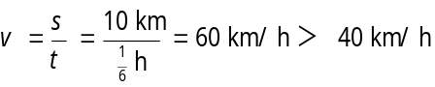
24．解：
（1）由图9可知，物体静止在离仪器20m的位置或绕仪器做圆周运动。
（2）【解法一】因为信号来回的时间t_{总}=0.1s，即单程的时间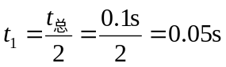
所以物体距仪器的距离：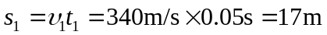
【解法二】因为信号来回所通过的路程：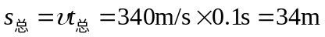
所以物体距仪器的距离：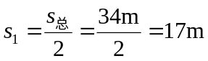
（3）由图11可知，当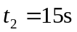时，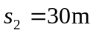
所以物体的速度：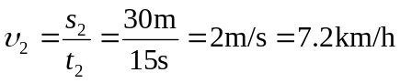

四、实验探究题
25．（1）cdeba或dceba
（2）（图略）
（3）98℃
（4）水过多（或水初温太低或火太小或没有用外焰加热等等）
26．（1）50 晶体
（2）5 固体 固液共存
（3）80
27. 1 高 振动频率
28. （1）延长小车运动的时间，便于测量时间
（2）s 不应把小车的车身长算入到ｓ中

第四章 光现象
第1节 光的直线传播
自主导学
1．发光 太阳、萤火虫、点燃的蜡烛、灯泡、水母、斧头鱼、灯笼鱼等
2．直线
3．箭头 路径 方向 不是
4．3×10⁸m/s c 距离
基础练习
1．C 2．B 3．A 4．B 5．C 6．A
7．光的直线传播
8．同种均匀 直线
9．光的传播速度比声音的传播速度要快得多
10．解：t=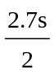=1.35s， v=3×10⁸m/s
s=vt=3×10⁸m/s×1.35s=4.05×10⁸m
答：地球和月球之间的距离是4.05×10⁸m。
提高练习
11．D 12．A 13．A
14．直线 A （此题由2010湖南长沙第28题改编）
15．倒立 变大 不变

第2节 光的反射
自主导学
- AO OB 法线 i r
- 同一平面 法线 等于 可逆的
基础练习
1．D 2．B 3．C 4．C 5．①③ ②④ 6．A 7．B
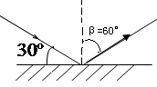
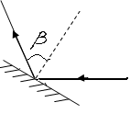
8． 9．
β=60°
30°

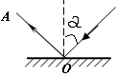
10．

11．（1）分居法线两侧 （2）入射光线、法线、反射光线在同一平面内
（3）光路是可逆的
提高练习
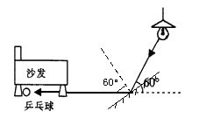
12．B 13．A 14. D
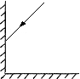
15． 16．

第3节 平面镜成像
自主导学
1．虚 相等 相等 2．能够 不能够
基础练习
1．C 2．B 3．D 4．B 5．D 6．C
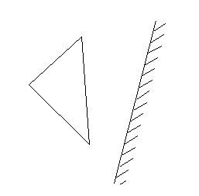
7．
B＇
C＇
A＇
B
C
A
A＇
B＇
B
A

8．光的直线传播 虚 光的反射 9．凹面 凸面 凸面 凹面 10．6m 2m
11.（1）大小 （2）A （3）不变 （4）玻璃板太厚，前后两个表面都成像
提高练习
12．A 13．C
14． 15．
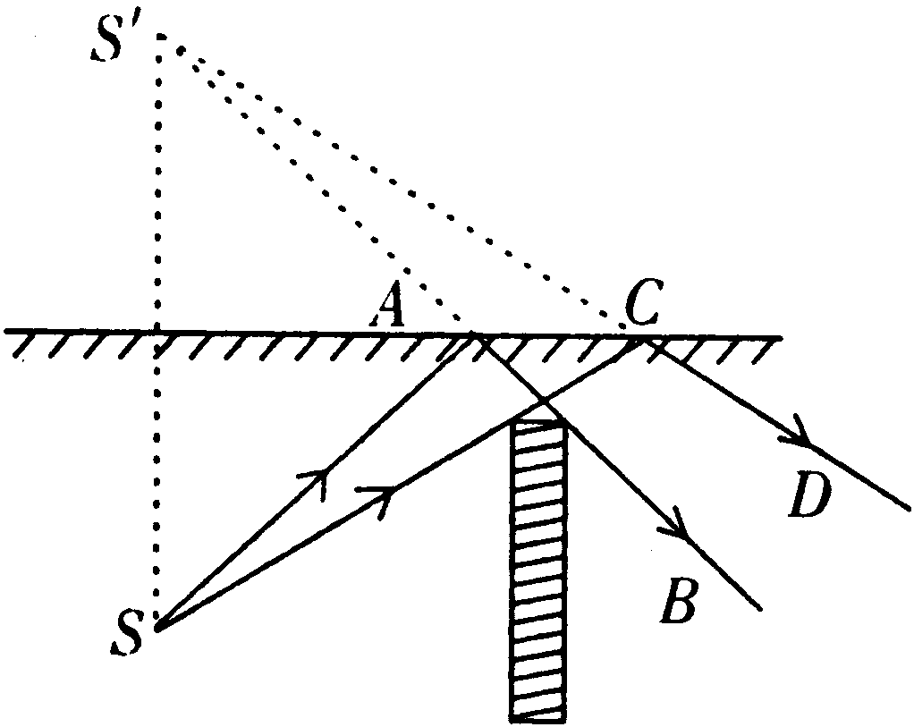
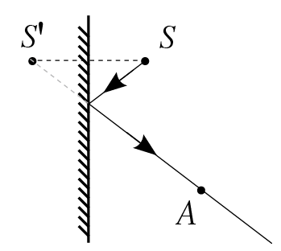

第4节 光的折射
自主导学
1．法线 小于 也增大 不变 是可逆的
2．彩虹、海市蜃楼、水中的筷子“折断”等
基础练习
1．C 2．B 3．B 4．D 5．C
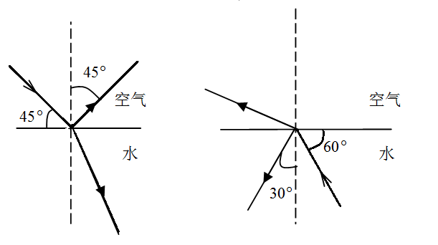
6．C 7．30° 30° 46°
8．

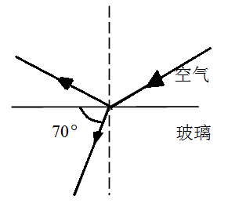

9．

提高练习
10．虚 水 空气 折射 折射 可逆的 下方 下方
11．A 12．A 13．EO OG 30°

第5节 光的色散
自主导学
1．红 橙 黄 绿 蓝 靛 紫 色散 2．红 绿 蓝 3．红外线 紫外线
基础练习
1．B 2．B 3．C 4．B 5．B 6．C 7．A
8．光的色散 色光
提高练习
9．B
10． B.（红外线是位于可见光谱中红光外的一种看不见的光，若看到了红色的光或淡红色的光，这些都不是红外线而是红光，温度较高的物体会辐射较强的红外线，但当达到一定温度时，物体不仅辐射红外线而且辐射红光，比如铁块达到一定温度时会被烧红，这时它既辐射了红外线，又辐射了红光。商店购买的烤火炉的电热丝温度较高，辐射出了少量红光。）

第四章测试题

一、选择题
1．C 2．C 3．A 4．D 5．C 6．D 7．B 8．D 9．A 10．C
11．D 12．B 13．A 14．D 15．D 16.B

二、填空题
17．②⑥； ①④； ③⑤
18．0º 30º 30º
19．BO OA MM′ ∠4 ∠5 ∠2 左
20．红、橙、黄、绿、蓝、靛、紫 光的色散 不同的色光组成的
21．折射 增大 小
22．直线传播 太阳
23．不需要 3×10⁸ 1.5×10¹¹
24．1m/s 不变
25．12:05
26．红外线 紫外线

三、作图题
27． 28．
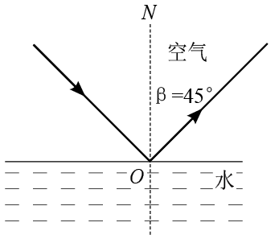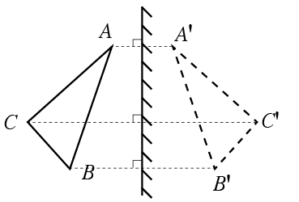

29．
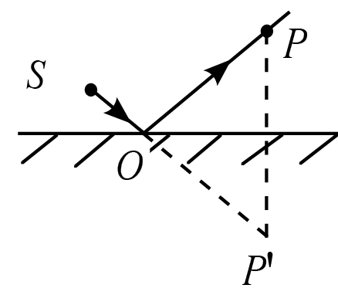

四、实验题
30．（1）确定像的位置 （2）像和物大小相等 （3）M
（4）玻璃板比较厚，蜡烛经过两个反射面都会形成像 （5）虚
（6）答案一：像和物体的连线与平面镜垂直 连接对应的像点和物点，判断连线是否
和镜面垂直
答案二：像和物体到平面镜间距离相等 测出像点和物点到玻璃板的距离进行比
较（言之成理即可）
31．（1）等于 反射角等于入射角
（2）反射光线OF 反射光线、入射光线和法线三者在同一个平面上

五、计算题
32. 解：s =3.8×10⁸m
t ==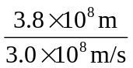≈1.27s
答：太阳光从月球反射到地球需要1.27s。

第五章 透镜及其应用
第1节 透镜
自主导学
1．会聚 薄 厚 发散 2．主光轴 不变 O 中心
3．F 中心（或光心） 4．虚焦
基础练习
1．A、C、E 2．D 3．A 4．A 5．B 6．凸透 会聚 7．8 不能
8．
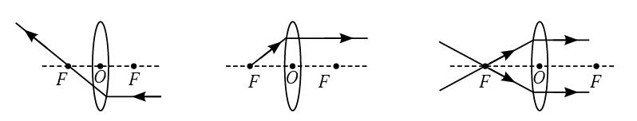

9．
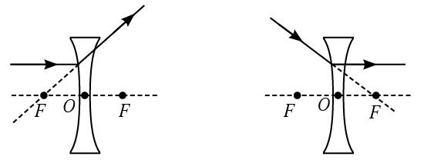

10．
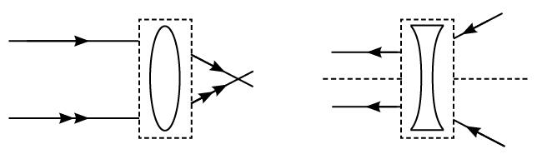

提高练习
11．
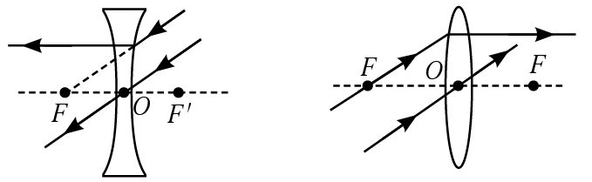

第2节 生活中的透镜
自主导学
1．倒立 缩小 2．倒立 放大 3．凸透 正立 放大 4．实 虚
基础练习
1．D 2．D 3．A 4．C 5．B 6．A
7．放大镜 投影仪 照相机 8．凸 实
9．凸透镜 越小 放大镜
10. 凸透 缩小 实 照相机（摄像机等） 11．凸透 倒着 实
提高练习
12．反射光线到屏幕上 使物体成倒立、放大的实像

第3节 凸透镜成像规律（1）
自主导学
1．倒立 放大 2． 像距 3．凸透镜 同一 4．能 不能
基础练习
1．B 2．B 3．A 4．A 5．C 6．C 7．D 8．B 9．A 10．D
11. 照相机 放大镜 12．缩小 照相机（其他合理的答案均可）
13．（1）倒立 缩小 （2）倒立 放大 （3）不能
提高练习
14．（1）同一高度 （2）1、2 倒 放大 （3）同 正 （4）靠近 小

第3节 凸透镜成像规律（2）
自主导学
1．靠近 远离 2．焦点 平行 不变 折射光线的反向延长线 不变
3．
物距 | 像的性质 |  |  | 像距 | 应用
物距 | 正倒 | 放缩 | 虚实 | 像距 | 应用
＞2 | 倒立 | 缩小 | 实像 | 2＞＞ | 照相机
＝2 | 倒立 | 等大 | 实像 | ＝2 | —
＜＜2 | 倒立 | 放大 | 实像 | ＞2 | 幻灯机
＝ | 获得平行光，不成像 |  |  | 无穷远 | 探照灯
＜ | 正立 | 放大 | 虚 | — | 放大镜

4．二 一致 一致 小 大

基础练习
1．D 2．A 3．C 4．C 5．A 6．D 7．放大 不能 8．倒立 缩小；右 右
9．放大 靠近 10．（1）A 缩小 （2）正立 虚

提高练习
11． 12．
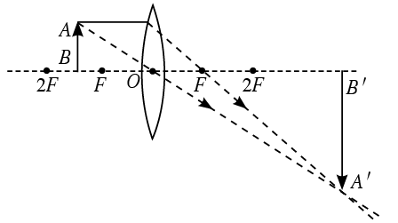
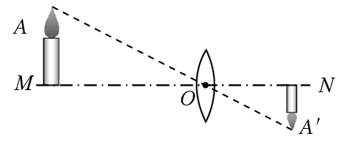

第4节 眼睛和眼镜
自主导学
1．视网膜 实 睫状体 2．25cm 3．凹透 薄 后 凸透
基础练习
1．B 2．D 3．D 4．A 5．B 6．D
7．25 小 8．远视眼 A区
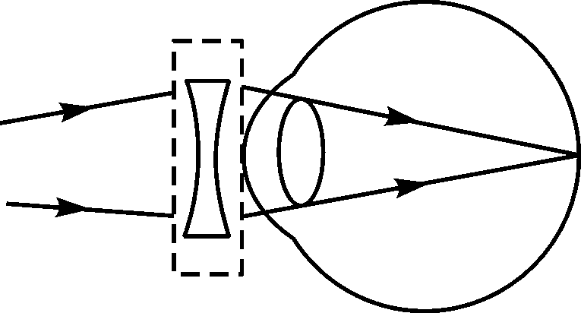

提高练习
9．（1）乙 乙 （2）丙 （3）大于 发散

第5节 显微镜和望远镜
自主导学
1．目镜 物镜 实 两 2．凸透 实 两 光线 3．清楚
基础练习
1．B 2．C 3．A 4．C 5．C 6．缩小 实 放大 虚 7．A
8．显微镜 望远镜 9．显微镜 实像 虚像 10． 物体到眼睛的距离 物体大小
提高练习
11．外 实

第五章测试题
一、选择题
1．C 2．C 3．D 4．B 5．A 6．D 7．C 8．A 9．B 10．D
11．C 12．C
二、填空题
13．会聚 发散 凸 凹 14．增大 增大 15．前 弱 16．大 凸透（或放大）
17．实像 倒立 18．（1）晶状体 视网膜 （2）c 凸
三、作图题
19．
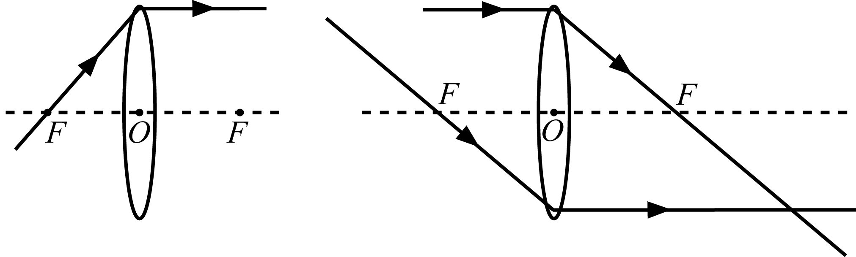

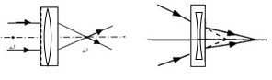
20．

21．
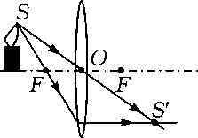

四、综合分析题
22．（1）倒立 （2）焦距 像距 （3）D
23．（1）15 （2）不能，因为物距小于一倍焦距 （3）倒立 放大 能 （4）左

第六章 质量与密度

第1节 质量
自主导学
1．所含物质的多少 m
2．千克 kg g mg t 0.55 5.5×10⁻⁴
基础练习
1．A 2．52.2 3．B 4．g g t 50g 50kg
5．左 取出最小砝码，然后移动游码 35.4g 6．不变 7．平衡螺母 2.2kg 8．B
提高练习
9．（1）右调平衡螺母，直至指针左右摆的幅度相同（或指向分度盘中央）。
（2）46.2
10．（1）没有按左物右码放置 （2）用手接触了砝码 （3）52.4

第2节 密度
自主导学
1．不变 2．质量 体积 密度 千克/米³ kg/m³ 3．克/厘米³ g/cm³
基础练习
1．质量 小 大 2．正 0.8 3．大 小
4．2.5 kg/m³ 8kg 0.8×10³kg/m³ 5．不变 变大 不变 6．0.45kg
提高练习
7．B 8．B 9．C
10．5∶4 1∶1 11.（1）0.01m³ （2）27g

第3节 测量物质的密度
自主导学
1．质量 体积 ρ=m/V 量筒 2．量筒
基础练习
1．30 3×10⁻⁵ 1.0 1.36×10⁴
2．甲 乙的测量值偏大，丙的会偏小
3．（1）水平台 平衡螺母 （2）BCA （3）40 1.125 1.125×10³
4．（1）零刻度 水平 （2）33.4 10 3.34 （3）不变
提高练习
5．（1）左 （2）CAB（或ACB） （3）13.4 1.34×10³
6．（1）右 （2）C 16.4g （3）8.2×10² （4）偏小 轻巧

第4节 密度与社会生活
自主导学
1．大 小 风
2．能 小 变大
基础练习
1．小 上升 2．B 3．密度 0 4．D 5．C
提高练习
6．D 7．变大 8．0.03m³

第六章测试题
一、选择题
1．D 2．B 3．A 4．A 5．D 6．A 7．C 8．D 9．A 10．C
11．C 12．A 13．D 14．A 15．C
二、填空题
16. （1）kg g
（2）13.6
17．1 cm³全碳气凝胶的质量为0.16mg
18. 20 2.6
19. 2.5×10⁻⁴ 0.3 不变
20. 甲 1∶4 1∶1
三、探究实验题
21.
（1）左 平衡螺母
木块 | 第一个木块 | 第二个木块 | 第三个木块
木块的质量/g |  |  | 17.50
木块的体积/cm³ |  |  | 25.0

（2） 同种物质质量与体积成正比
（3） 0.68～0.70
22．（1）调节平衡螺母，使天平平衡
（2）DBAC
（3）1.2×10³
- 计算题
23.（1）100m （2）8.9×10³kg/m³
24.（1）120g （2）120cm³ 0.95g/cm³
（3）偏小 会有少量水附在柑橘表面，导致柑橘所测出的体积偏大，故密度偏小。

八年级物理上册期末测验卷

一、选择题
1．B 2．C 3．B 4．B 5．C 6．D 7．C 8．C 9．B 10．A
11．B 12．D 13．D 14．A 15．C 16．A 17．C 18．A 19．B 20．D
21．B 22．B
二、填空题
23．（1）cm （2）cm/s （3）m² （4）s
24．（1）254 （2）20 （3）1×10³
25．10m/s 15m/s 不是
26．钢管 空气
27．无规则振动 声源处
28．37 35 42 38 39.2℃体温计上次使用后未将水银甩回玻璃泡
29．升华 凝华
30．0℃的冰 熔化 吸收
31．直线 漫反射
32．2 2 等于
33．反射 折射 虚像
34．60° 30°

三、作图题
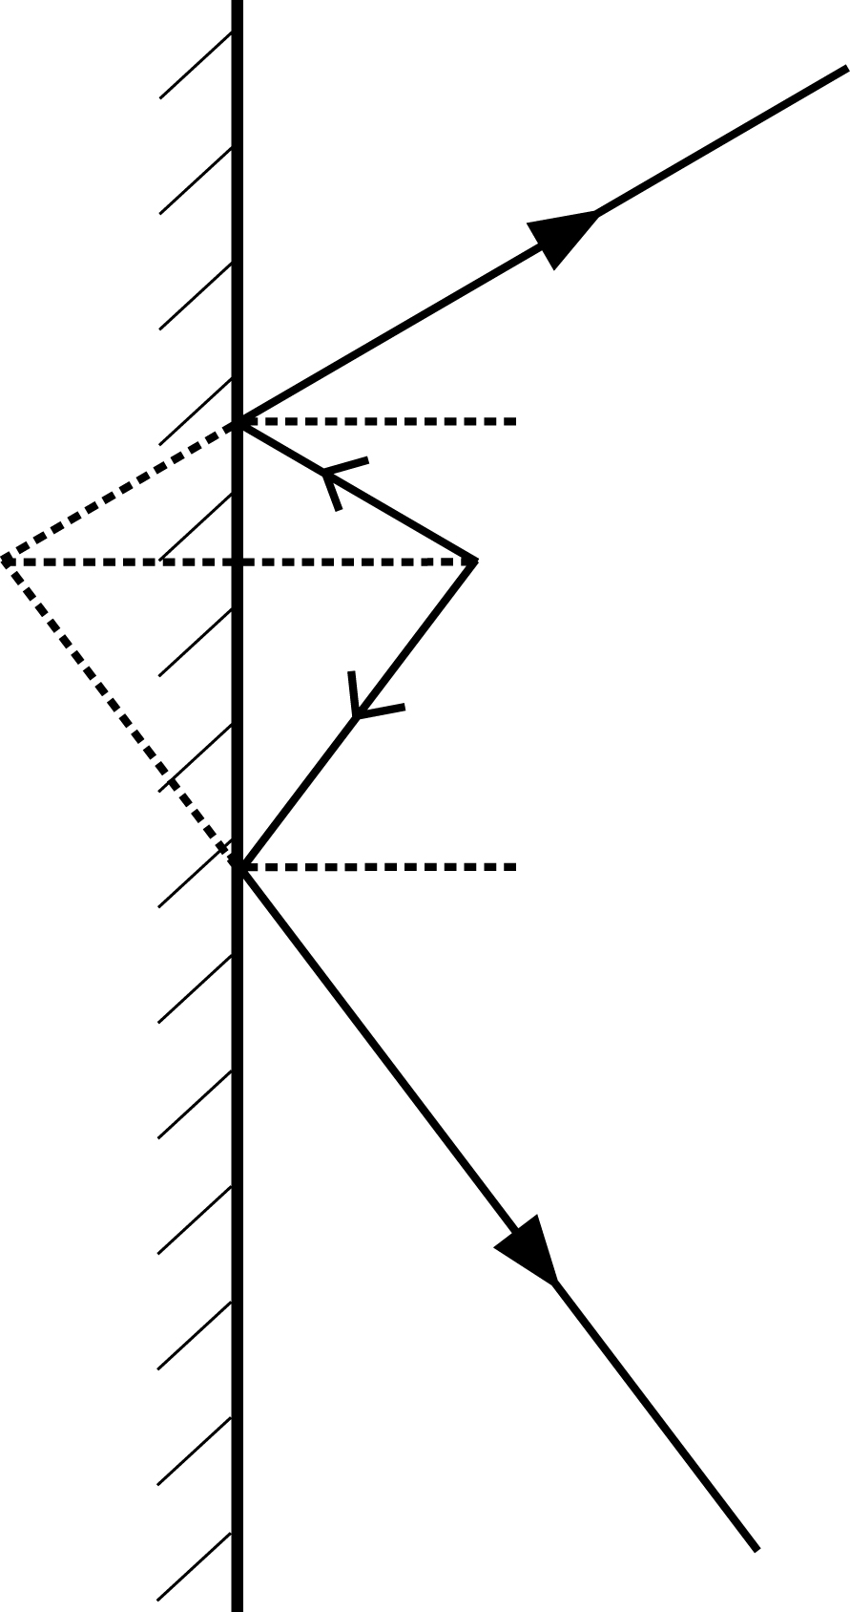
35． 36．
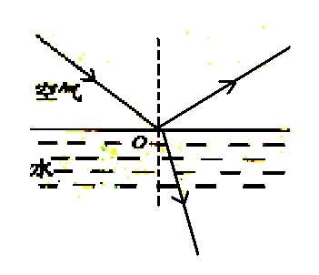

空气

水

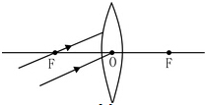
37．

四、实验题
38．（1）均匀受热 使装固体的部分全部浸入水中 不能碰到烧杯壁或底部
（2）B 42 （3）温度保持不变 固液共存 （4）升高
39．（1）15.0 （2）凸透镜 （3）蜡烛放在凸透镜焦点上或者一倍焦距以内
（4）c （5）靠近 远离 （6）远离 （7）近视眼 凹
40．（1）减少 52 2.6×10³ （2）金属块从量筒中取出直接放在左盘 偏大
（3）10
五、计算题
41．空心 332g

